СМЕНА РУКОВОДИТЕЛЯ

В случае смены руководителя юридического лица (структурного подразделения юридического лица) уполномоченный представитель участника ИС ЭСФ – обязан обратиться к юридическому лицу (структурному подразделению юридического лица:
⠀
1) в органы юстиции или государственную корпорацию "Правительство для граждан" по месту нахождения юридического лица – участника ИС ЭСФ (структурного подразделения юридического лица)с заявлением для изменения сведений о руководителе юридического лица (структурного подразделения юридического лица) ;
⠀
2) национальному удостоверяющему центру (Далее – НУЦ РК) – получить новое регистрационное свидетельство в порядке, установленном законодательством Республики Казахстан.
⠀
После выполнения вышеуказанных действий вы можете пройти процесс перерегистрации в ИС ЭСФ, используя новые сертификаты ЭЦП (с сертификатами ФЛ и ЮЛ на имя нового руководителя).
1. в интерфейсе окна входа в ИС ЭСФ в форме "регистрация пользователя" необходимо выбрать категорию регистрации "юридическое лицо" и нажать кнопку "начать регистрацию;

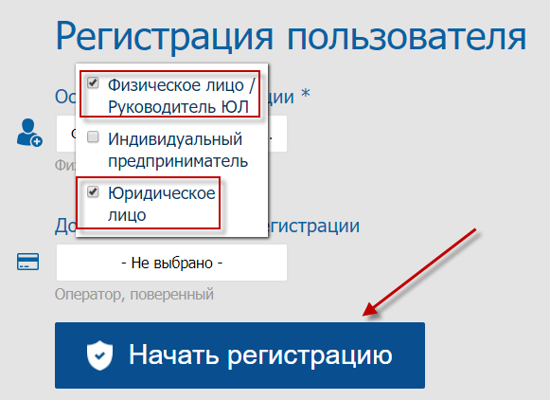

Рисунок 1. выбор категории "юридическое лицо"

1. На шаге 1 - "Выбор сертификата" нажмите "выбор сертификата", ИС отобразит окно выбора сертификата. Вы должны выбрать сертификат GOST, ввести пин-код и нажать " Готово;

2. на Шаге 2-ИС ЭСФ" регистрационные данные " считывает данные из сертификата, заполняет форму данными. Форма заполняется регистрационными данными юридического лица (Бин) и физического лица – руководителя ЮЛ.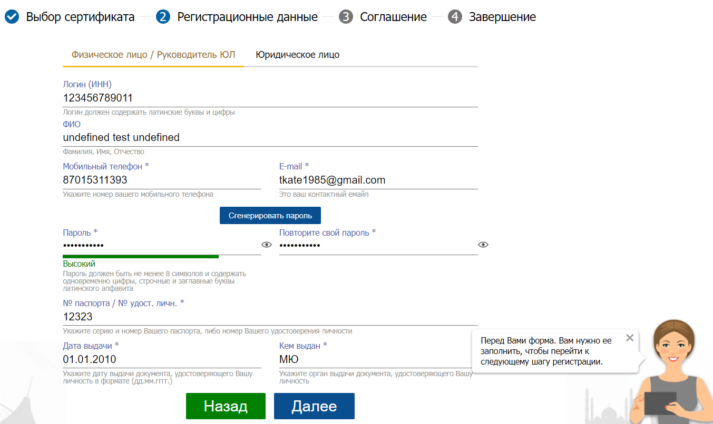
Рисунок 2. заполнение данных
1. Завершите заполнение формы регистрационными данными и нажмите "Далее", после чего будет осуществлен переход к шагу 3;
2.на Шаге 3 - "ознакомление с соглашением" на экране отображается соглашение об использовании ИС ЭСФ, которое необходимо подписать сертификатом. Нажмите кнопку "Подписать", ИС отобразит окно для выбора сертификата. Необходимо выбрать сертификат GOST, ввести пин-код и нажать кнопку "Готово", ИС ЭСФ осуществляет переход к шагу 4;
3.на шаге 4" Завершение "отображается окно" завершение регистрации", которое информирует пользователя о необходимости прохождения по ссылке для проверки e-mail и завершения процедуры регистрации в ИС ЭСФ в качестве"юридического лица".
4.ИС ЭСФ направила на e-mail ссылку для доступа к web-порталу ИС ЭСФ. В электронном письме откройте письмо и перейдите по ссылке, в браузере отобразится окно доступа к веб-порталу ИС ЭСФ.
5.Войдите, выбрав сертификат Auth. Введите свой PIN-код и нажмите " Готово;
6.в интерфейсе окна доступа к web-порталу ИС ЭСФ указывается ИИН физического лица – руководителя ЮЛ. Введите пароль, установленный при регистрации;
7.нажмите" Войти". Авторизация успешно завершена;
8.ЭСФ направила на E-mail ИС уведомление о завершении регистрации в качестве ЮЛ.
!⠀
* Пароли и email в ИС ЭСФ привязываются к ИИН первого руководителя. То есть, если у первого руководителя несколько профилей ИП/ЮЛ, то у всех предприятий будет один пароль и одна почта.
⠀
• Если юридическое лицо ранее регистрировалось в ИС ЭСФ в качестве физического лица/индивидуального предпринимателя, при регистрации на этапе "Шаг 2-регистрационные данные" в поле "Пароль" необходимо ввести пароль, введенный при регистрации в качестве ФЛ/ИП.

Чтобы восстановить доступ, если вы не помните пароль из существующего профиля:

1.Сначала вам нужно изменить адрес электронной почты.
Ссылка на службу обмена почтой: https://esf.gov.kz:8443/esf-web/login/#! / change-email (не путайте эту ссылку со ссылкой на изменение пароля)
В поле Логин вводится ИИН руководителя, в поле e-mail вводится новый почтовый адрес (к которому вы можете получить доступ).
Подпишите действия сертификатом подписи (RSA или GOST).

2. измените пароль для входа по этой ссылке: https://esf.gov.kz:8443/esf-web/login/#! / reset-password
Логином является ИИН руководителя, адрес электронной почты (новый, который вы изменили)вводится в поле e-mail
На эту почту придет ссылка для смены пароля. Вы копируете его и вставляете в браузер.
Дважды введите новый пароль. Нажмите Отправить. Затем вы подписываете действия сертификатом подписи (RSA или GOST).

* Если при регистрации возникла ошибка "юридическое лицо зарегистрировано в системе", необходимо проверить ваши сертификаты на сайте НУЦ РК (pki.gov.kz).

* Основные регистрационные данные по налогоплательщикам (наименования, данные по НДС и т. д.) обновляются каждый понедельник, среду и пятницу.

